МИНИСТЕРСТВО ОБРАЗОВАНИЯ РЕСПУБЛИКИ БЕЛАРУСЬ  
Учреждение образования «БЕЛОРУССКИЙ ГОСУДАРСТВЕННЫЙ   
ТЕХНОЛОГИЧЕСКИЙ УНИВЕРСИТЕТ»

Факультет Информационных технологий

Кафедра Информационных систем и технологий

Специальность 1-40 01 01 «Программное обеспечение информационных технологий»

**ПОЯСНИТЕЛЬНАЯ ЗАПИСКА КУРСОВОГО ПРОЕКТА**

по дисциплине «Компьютерные языки разметки»

Тема: Web-сайт для туристического агентства “Voyage”

**Исполнитель**

студент 1 курса 5 группы ________________ Д.О. Швед

подпись, дата

**Руководитель**

ассистент ______________ Н.В. Ржеутская

должность, учен. степень, ученое звание подпись, дата

Допущен(а) к защите__________________________________ ______________

__________________________________ ______________

__________________________________ ______________

дата,подпись

Курсовой проект защищен с оценкой

Руководитель _________________ ______________ Н.В. Ржеутская

подпись дата инициалы и фамилия

**Содержание**

Введение 6

1. Постановка задачи 7

1.1. Обзор аналогичных решений 7

1.2. Техническое задание 10

1.3 Выбор средств реализации программного продукта 10

1.4. Вывод 12

2. Проектирование страниц веб-сайта 12

2.1. Выбор способа вёрстки 12

2.2. Выбор стилевого оформления 12

2.3. Выбор шрифтового оформления 13

2.4. Разработка логотипа 13

2.5. Разработка пользовательских элементов 14

2.6. Разработка спецэффектов 15

2.7. Вывод 15

3. Реализация структуры веб-сайта 16

3.1. Структура HTML-документа 16

3.2. Добавление таблиц стилей Sass и CSS 16

3.3. Использование стандартов XML (SVG) 17

3.4. Вывод 17

4. Тестирование веб-сайта 18

4.1. Адаптивный дизайн веб-сайта 18

4.2. Кроссбраузерность веб-сайта 18

4.3. Руководство пользователя 18

4.4. Вывод 19

5. Заключение 20

6. Список использованных литературных источников. 21

7. Приложение 22

Приложения 1. Прототипы веб-страниц 22

Приложение 2. Макет структуры веб-сайта 25

Приложение 3. Листинг HTML-документа 28

Приложение 4. Листинг Sass/Scss 30

Приложение 5. Листинг Css 32

Приложение 6. Листинг XML-файла 33

Приложение 7. Листинг JavaScript 34

Приложение 8. Листинг SVG 35

# **Введение**

Некоторым людям нужен адреналин и экстрим, чтобы почувствовать, что их жизнь идет вперед, а другие предпочитают пассивный отдых. Дело в том, что каждый из нас ощущает удовольствие, проводя отдых, где это желаемо. Это очень важно для людей, которые много работают. Есть много возможностей, чтобы сделать их жизнь более интересной и веселой. Наилучший вариант выбора возможностей для людей, которые хотят отлично отдохнуть поможет туристическое агентство.

Сегодня стало возможным зарезервировать место на морском курорте на другой стороне мира. Не выходя из дома, вы можете заказать билеты через Интернет или по телефону. Самолет доставит вас прямо туда, куда вы желаете, и через несколько часов после отбытия из своей страны, вы сможете оказаться на тропическом побережье, наслаждаясь чистейшим воздухом, плавая в кристально чистой, теплой воде тропического моря. Для этого и был разработан веб-сайт туристического агентства «Voyage».   
 Данный веб-сайт предоставляет услуги по заказу туристических туров по всему миру, каждый сможет найти что-то на свой вкус: от путешествий по крупным странам и городам до посещений достопримечательностей. Сайт выполнен с помощью языков разметки HTML, CSS, SCSS и XML.

Целевой аудиторией являются люди, заинтересованные в туристических услугах любого возраста.

И для заказа самых интересных и запоминающих туров вам сможет помочь мой проект «Веб-сайт туристического агентства “Voyage”».

Курсовой проект включает в себя 7 разделов: Постановка задачи, Проектирование страниц веб-сайта, Реализация структуры веб-сайта, Тестирование веб-сайта, Заключение, Список использованной литературы, Приложение.

**Цель курсовой работы**: разработать веб-сайт туристического агентства с использованием HTML5 и XML, а также с применением CSS3.

**Задачи**:

1. Проанализировать существующие языки разметки, инструменты и библиотеки для создания веб-сайта.
2. Создать макет веб-сайта при помощи онлайн-сервиса для разработки интерфейсов и прототипирования Figma
3. Разработать структуру веб-сайта.
4. Наполнить сайт информацией по теме.
5. Протестировать веб-сайт.

# **Постановка задачи**

## **1.1.** **Обзор аналогичных решений**

Курсовой проект представляет из себя веб-сайт туристического агентства. Разработанный мною веб-сайт имеет множество аналогов, разного уровня проработки. В качестве примера можно привести несколько сайтов.

Аналог №1 — сайт tripadvisor.ru.

Tripadvisor – один из самых крупных мультиязычных порталов на туристическую тематику в интернете. На нем можно найти тур, заказать место в гостинице и авиабилеты, а также посмотреть мнение тех, кто уже воспользовался предоставляемыми услугами. На рисунке 1.1 представлено оформление сайта.

На главной странице сайта сразу представлено меню, с помощью которого можно быстро найти всю интересующую вас информацию. Так же, если вы уже выбрали место для отдыха, можно с легкостью найти развлечения в этом городе с помощью поисковой строки.

Недостатками данного аналога являются яркие цвета дизайна, которые не очень приятны при поиске информации. Также на сайте присутствует множество рекламы, которая мешает поиску.

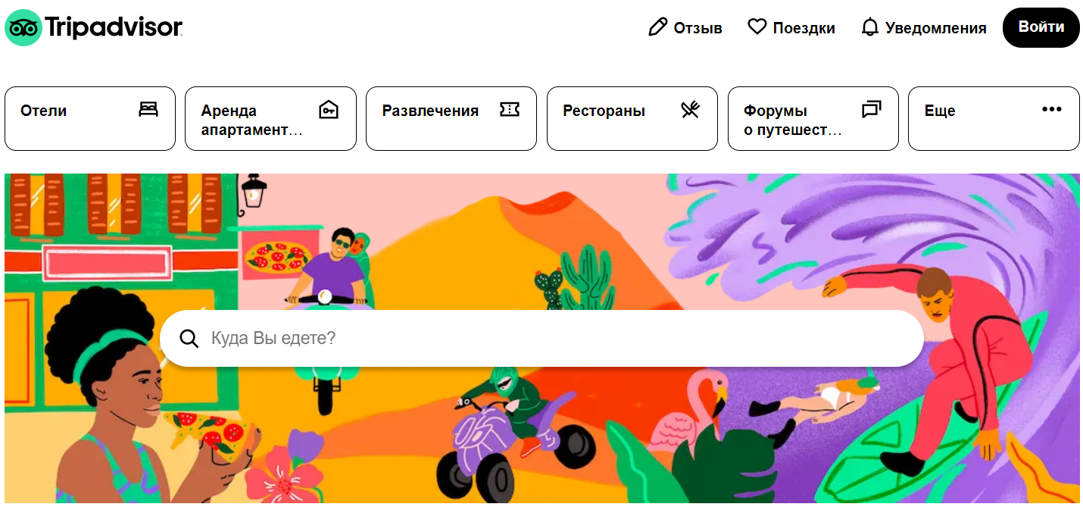

Рисунок 1.1

Хорошо проработана мобильная версия сайта. Оформление мобильной версии представлено на рисунке 1.2. Очень удобно находить нужную информацию и это не займет много времени, чтобы найти то, что вам понравится. Недостатком также является не удачно выбранный цвета оформления, в данном примере оттенки слишком темные.

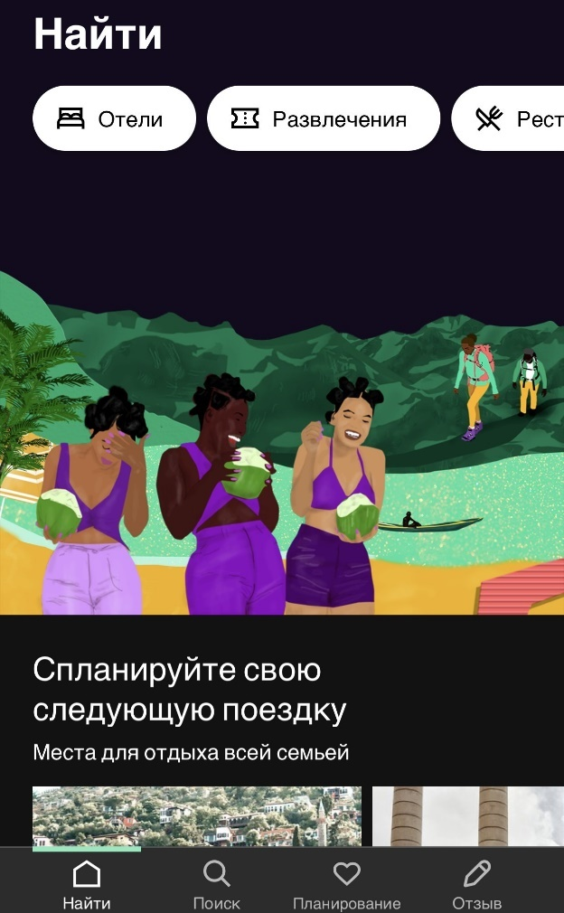

Рисунок 1.2

Аналог №2 — сайт tourister.ru.

Туристер - в своем роде явление уникальное. Это не просто хороший сайт о туризме, а обширная социальная сеть, где все желающие могут рассказать и показать свое путешествие. Рассказы, мнения, отзывы, фотографии, видео – все это можно найти на сайте. А еще пообщаться с бывалыми путешественниками, получить совет или консультацию, и даже найти друзей и приятно провести с ними время оффлайн.

Недостатком является множество рекламы, которая мешает найти нужную информацию.

Дизайн сайта представлен на рисунке 1.3.

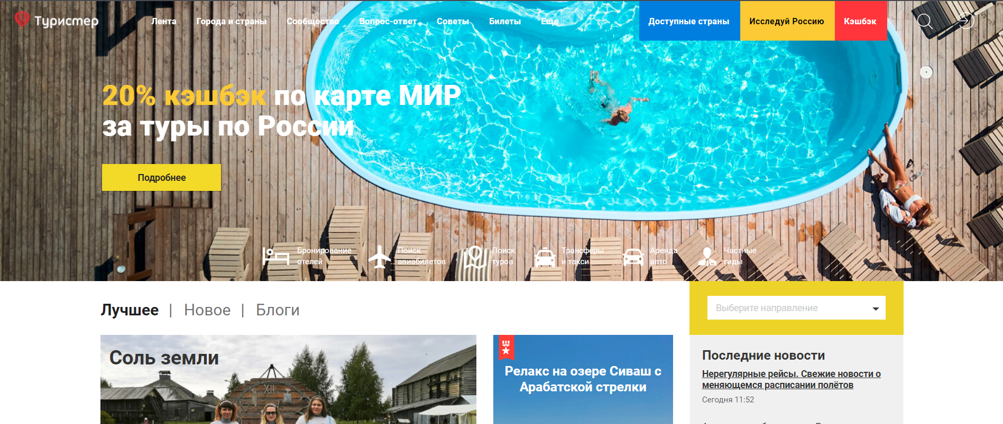

Рисунок 1.3

Также есть мобильная версия сайта. Она очень удобно проработана. Каждый пользователь разного возраста с легкостью найдет для себя отдых, а также сможет прочитать отзывы людей о данном туре. Оформление сайта представлен на рисунке 1.4.

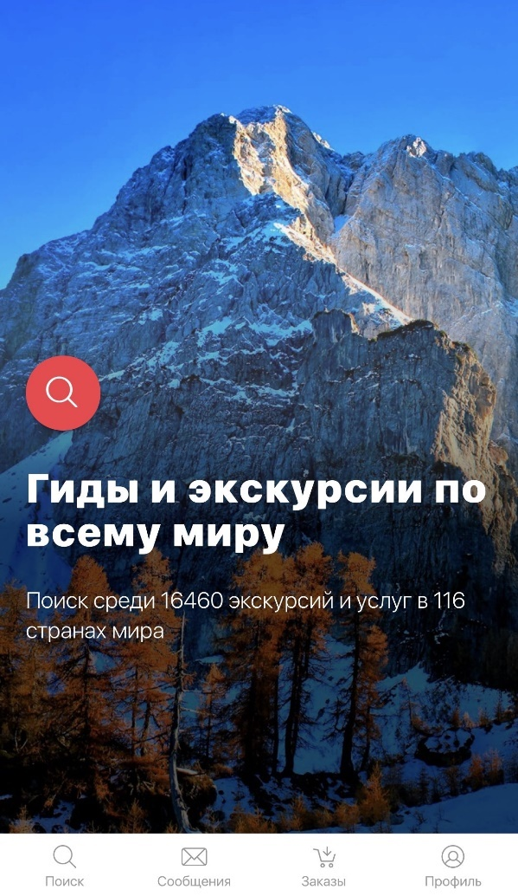

Рисунок 1.4

## **1.2. Техническое задание**

В данном проекте требуется создать многостраничный сайт туристического агентства. Сайт должен содержать поиск различных мест для отдыха и информацию о них.

Главная задача сайта — дать пользователю информацию о различных местах для отдыха, быстрый и удобный поиск нужной информации.

В мобильной версии(ширина до 560px) страница должна адаптироваться под ширину устройства. Начиная с ширины в 1000px должна открываться версия для персонального компьютера.

Основные требования к исполнителю: создание дизайна, проведение анализа существующих решений, создание прототипа, адаптивность и кроссбраузерность сайта (корректное отображение в браузерах, таких как Google Chrome, Mozilla Firefox, Microsoft Edge, Opera.).

В проекте используется гипертекстовый язык разметки HTML, CSS/Sass, графические элементы в формате SVG; данные хранятся в XML-формате.

­­­Задачи курсового проекта:

- Размещение основной информации на сайте.

- Размещение информации об отдыхе.

## **1.3 Выбор средств реализации программного продукта**

Прежде всего следует создать макет, который соответствовал бы всем важнейшим требованиям, для этого можно использовать онлайн-сервис для разработки интерфейсов и прототипирования Figma. Проектирование макета одно из важнейших условий для создания читабельного сайта, в котором пользователь найдет полезную для себя информацию.

Сайт разрабатывался в редакторе Visual Studio Code 19. Страницы сайта могут просматриваться во всех популярных браузерах (Microsoft Edge, Safari, Opera, Mozilla Firefox, Google Chrome).

Visual Studio Code (рис. 1.6) — редактор исходного кода, разработанный Microsoft для таких платформ, как Windows, Linux и macOS. Позиционируется как редактор кода для кроссплатформенной разработки веб- и облачных приложений. Включает в себя отладчик, инструменты для работы с Git, подсветку синтаксиса и средства для рефакторинга, в чём и заключается преимущества перед другими редакторами кода.



Рисунок 1.5

Для выполнения проекта использовались языки: HTML, CSS/Scss(Sass), XML, JavaScript. Структура сайта создана с помощью языка разметки HTML, дизайн сайта оформлен с помощью CSS/Scss. JS используется для создания XML-запроса, то есть для получения данных из XML-файла. Также JS используется для заполнения этими данными HTML-документа.

[HTML](https://ru.wikipedia.org/wiki/HTML) (Hyper Text Markup Language, расшифровывается как язык разметки гипертекстовых страниц) — основа всех современных сайтов. HTML является языком разметки, но не языком программирования. Под языком разметки понимается набор символов, созданный с целью передачи информации о строении текста. Это значит, что в отличии от языков программирования, язык разметки только управляет "внешним видом" текста для конечного пользователя. HTML-документ имеет расширение .html или .htm. В браузере он преобразуется в веб-страницу и состоит из набора тегов. Они как раз и помогают представлять текст на экране: благодаря им браузер понимает, что он читает не просто текст, а структурированную информацию, разбитую на блоки. Браузер интерпретирует HTML-документ, выстраивая его структуру (DOM) и отображая ее в соответствии с инструкциями, включенными в этот файл (таблицы стилей, скрипты).

CSS (Cascading Style Sheets) — язык таблиц стилей, который позволяет прикреплять стиль (например, шрифты и цвет) к структурированным документам (например, документам HTML и приложениям XML). Обычно CSS-стили используются для создания и изменения стиля элементов веб-страниц и пользовательских интерфейсов, написанных на языках HTML и XHTML, но также могут быть применены к любому виду XML-документа, в том числе XML, SVG и XUL. Каскадные таблицы стилей описывают правила форматирования элементов с помощью свойств и допустимых значений этих свойств. Для каждого элемента можно использовать ограниченный набор свойств, остальные свойства не будут оказывать на него никакого влияния.

Scss – это дополнение (расширение) таблицы стилей CSS. Данный метыязык значительно упрощает работу, поддерживает некоторые элементы языков программирования (создание переменных, циклов, условных операторов).

XML (eXtensible Markup Language) - это расширяемый язык разметки. XML изначально придумали для более удобного хранения и передачи данных. **XML — это не исполняемый код, а язык описания данных.** После описания данных с помощью XML, необходимо написать код (на одном из языков программирования), который сможет эти данные отправить/принять/обработать.

## **1.4. Вывод**

В данном разделе были рассмотрены аналогичные решения, были проанализированы их недостатки и преимущества, для создания в последующем качественного веб-сайта. С помощью этой информации будет создан сайт, подчеркивающий лучшие стороны аналогов.

Кроме того, были рассмотрены средства реализации программного продукта, такие как языки разметки, а также редактор кода VS Code. Были проанализированы основные дополнительные средства редактора. Все вышеперечисленные пункты понадобятся для достижения поставленной задачи и для создания в дальнейшем качественного продукта.

# **2. Проектирование страниц веб-сайта**

## **2.1. Выбор способа вёрстки**

В соответствие с требованиями к проекту, в частности адаптивность и кроссбраузерность сайта, было принято решение об использовании SASS.

Для создания отдельных блоков страницы, такие как горизонтальное меню, будет использована Flexbox-верстка. С помощью этой технологии можно очень просто и гибко расставить элементы в контейнере, распределить доступное пространство между ними, и выровнять их тем или иным способом даже если они не имеют конкретных размеров. CSS Flexbox поддерживается всеми используемые на сегодняшний момент современными браузерами (с использованием префиксов: IE10+, Edge12+, Firefox 2+, Chrome 4+, Safari 3.1+, Opera 12.1+, iOS Safari 3.2, Opera mini, Android 2.1+, Blackberry 7+).

Исходя из выбора способа верстки были расположены все основные элементы сайта и разработаны макеты страниц. Разработанные макеты сайта представлены в приложении 1.

## **2.2. Выбор стилевого оформления**

Для реализации стилевого оформления сайта было выбрано минималистическое направление с элементами классического веб-дизайна. Такой стиль позволяет привлечь внимание новых пользователей.

Сайт не загромождается лишними деталями (боковыми панелями и т.п.), большим количеством спецэффектов. Акцент на сайте ориентируется на основной контент.

Цветовые решения не слишком яркие. Основные цвета: белый, серый, фиолетовый и оттенки синего. Цветовая палитра представлена на рисунке 2.1

Рисунок 2.1

## **2.3. Выбор шрифтового оформления**

В данном проекте будут использованы два основных шрифта: Montserrat и Playfair Display SC. Шрифты подключаются с помощью правила @font-face.

Шрифт Montserrat – [геометрический шрифт без засечек](https://translated.turbopages.org/proxy_u/en-ru.ru.6f2a8994-62670321-613b80c5-74722d776562/https/en.wikipedia.org/wiki/Sans-serif#Geometric), относится к категориям гротески, декоративные. Разработан [аргентинским](https://translated.turbopages.org/proxy_u/en-ru.ru.6f2a8994-62670321-613b80c5-74722d776562/https/en.wikipedia.org/wiki/Argentina) графическим дизайнером Джульетой Улановской и выпущен в 2011 году. Благодаря большой [высоте](https://translated.turbopages.org/proxy_u/en-ru.ru.6f2a8994-62670321-613b80c5-74722d776562/https/en.wikipedia.org/wiki/X-height), коротким [спускам](https://translated.turbopages.org/proxy_u/en-ru.ru.6f2a8994-62670321-613b80c5-74722d776562/https/en.wikipedia.org/wiki/Descender) и широким [отверстиям](https://translated.turbopages.org/proxy_u/en-ru.ru.6f2a8994-62670321-613b80c5-74722d776562/https/en.wikipedia.org/wiki/Counter_(typography)) этот шрифт обеспечивает высокую [разборчивость](https://translated.turbopages.org/proxy_u/en-ru.ru.6f2a8994-62670321-613b80c5-74722d776562/https/en.wikipedia.org/wiki/Legibility) даже в небольших размерах. Данный шрифт также является популярным выбором для [мобильных приложений](https://translated.turbopages.org/proxy_u/en-ru.ru.6f2a8994-62670321-613b80c5-74722d776562/https/en.wikipedia.org/wiki/Mobile_app) и [игр](https://translated.turbopages.org/proxy_u/en-ru.ru.6f2a8994-62670321-613b80c5-74722d776562/https/en.wikipedia.org/wiki/Mobile_game), включая такие как [Idle Supermarket, Tycoon](https://translated.turbopages.org/proxy_u/en-ru.ru.6f2a8994-62670321-613b80c5-74722d776562/https/en.wikipedia.org/wiki/Hothead_Games" \o "Горячие игры) и [Snake vs Block](https://translated.turbopages.org/proxy_u/en-ru.ru.6f2a8994-62670321-613b80c5-74722d776562/https/en.wikipedia.org/w/index.php?title=Snake_vs_Block&action=edit&redlink=1" \o "Snake vs Block (страница не существует)). Гарнитура содержит 18 начертаний, поддерживает 73 языка.

Playfair Display SC – это шрифт с засечками. Он повторяет европейский стиль писания 18 века. Имеет очень большую высоту и короткие спуски. Шрифт может быть использован, например, в заголовках новостей или для стилистического эффекта в заголовках. Лучше всего использовать для: стилизованных, элегантных и сложных веб-сайтов: различных агентств, где есть портфолио, в блогах о путешествиях и моде.

## **2.4. Разработка логотипа**

Разработка логотипа осуществлялась в графическом редакторе Figma. Дизайн довольно минималистичен; было принято решение не загромождать его множеством декоративных элементов. Логотип представляет из себя название туристического агентства Voyage, а также два элемента овальной формы в основных оттенках веб-сайта. Дизайн логотипа представлен на рисунке 2.1.



Рисунок 2.2

## **2.5. Разработка пользовательских элементов**

В проекте будет представлен элемент пользовательского интерфейса как веб форма.

Форма – это инструмент, с помощью которого HTML-документ может послать некоторую информацию в некоторую заранее определенную точку, где информация будет некоторым образом обработана (представлена на рисунке 2.3).

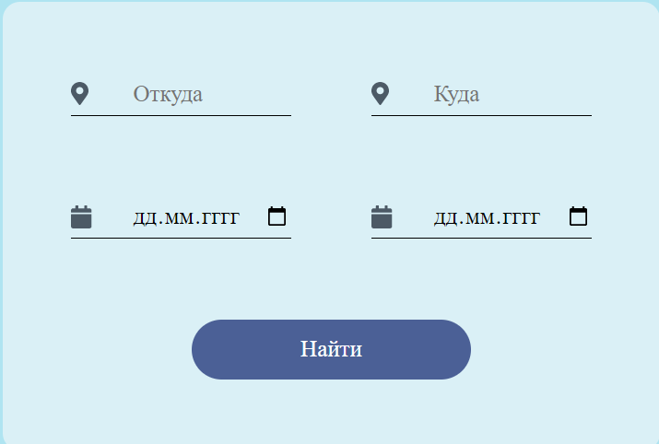

Рисунок 2.3 – пример веб формы

Также на главной странице в навигационной панели, которая содержит основные тематические страницы веб-сайта: «Популярные туры», «Страны», «Контакты», при наведении на ссылку «Страны» всплывает выпадающее меню со списком стран. С помощью выпадающего меню можно с легкостью прочитать интересную информацию о выбранной стране (представлена на рисунке 2.4 и рисунке 2.5).

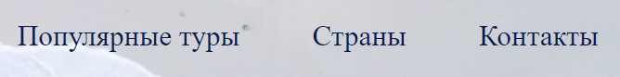

Рисунок 2.4 – пример навигационной панели

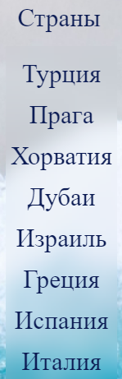

Рисунок 2.5 – пример выпадающего меню

## **2.6. Разработка спецэффектов**

На сайте продумана простейшая анимация некоторых элементов. Для реализации отзывчивого интерфейса продумана реакция интерфейса по наведению курсора на ссылки. При наведении курсора на кнопки и нажатию в происходит реакция на указанное событие. Отзывчивый интерфейс позволяет визуально упростить взаимодействие пользователя с сайтом. На рисунке 2.6 представлен пример, где первой фазой ссылки является состояние по умолчанию, а на рисунке 2.6 представлена вторая фаза.

Состояние 1:



Состояние 2:



Рисунок 2.6

## **2.7. Вывод**

На данном этапе были созданы прототипы, а затем и макеты веб-страницы для облегчения последующей верстки. Было упорядочено расположение всех элементов на страницах (навигационного меню, логотипа, основного контента каждой страницы, расположение картинок). Было определено стилевое оформление веб-сайта, то есть основная цветовая палитра, шрифтовое оформление, элементы пользовательского интерфейса, а также эффекты и переходы, придающие страницам динамики.

# **3. Реализация структуры веб-сайта**

## **3.1. Структура HTML-документа**

Структура HTML-документа определяет базовый «скелет» для будущего веб-сайта. Код выполнен по стандарту HTML5.

Структура тела документа состоит из семантических тегов header, main и footer. Листинг представлен в (приложении 3).

В теге header находится горизонтальная навигационная панель. Она содержит ссылки на все основные разделы сайт, логотип и название компании. На других страницах веб-сайта элементы навигационного меню автоматически скрываются, а на их месте появляется так называемое “меню-бургер”. Навигационное меню было реализовано при помощи маркированного списка. Листинг представлен в (приложении 3).

Тег main выполняет роль главного контейнера всего сайт. Все теги заключены в него.

В теге footer находятся дополнительные ссылки на различную информацию. Листинг представлен в (приложении 3).

## **3.2. Добавление таблиц стилей Sass и CSS**

Добавление таблиц стилей Sass(Scss) и Css позволило упростить создание стилистического оформления страницы. Компиляция осуществлялась благодаря приложению Visual Studio Code. Преимуществами данного приложения являются компиляция файлов sass, scss.

Главными преимуществами Sass(Scss) перед Css это прежде всего автоматическая кроссбраузерность при компиляции Sass. Наличие вложенности в отличие от Css. Например, Sass облегчает применение свойств благодаря миксинам. Они позволяют один раз создать набор правил, чтобы потом использовать их многократно или смешивать с другими правилами. Переменные, управлять которыми намного проще в отличие от Css. А также импорт, Sass делает это без HTTP-запросов. Листинг представлен в (приложении 4).

В данной структуре используется внешнее подключение таблиц стилей через тег link, так как это самый мощный и удобный способ определения стилей и правил для веб-сайта. Стили хранятся в отдельном файле, который может быть использован для любых веб-страниц. В таблицах стилей используются селекторы по классу, по идентификатору, универсальный селектор, а также селекторы потомков, псевдоклассы и псевдоэлементы.

## **3.3. Использование стандартов XML (SVG)**

В проекте XML-формат был использован для хранения информации о продуктах. Листинг представлен в (приложении 5).

Для создания XML-запроса, то есть для получения данных из XML-файла, был использован JavaScript.

Для создания логотипа сайта и иконок внутри его было принято использование SVG-формата. Этот формат позволяет картинкам сохранять свое качество, несмотря на размер экрана. Листинг предоставлен в (приложение 5).

JS-формат был использован для создания XML-запросов на вытягивание информации о туристических курортах из XML-файла. Листинг предоставлен в (приложение 6).

## **3.4. Вывод**

В этом разделе мы рассмотрели, как была реализована структура HTML-документа, как были созданы таблицы стилей CSS/Sass, как использовался SVG-формат, как был использован XML-формат для хранения данных и как и для чего был использован JavaScript.

# **4. Тестирование веб-сайта**

## **4.1. Адаптивный дизайн веб-сайта**

Сегодня количество пользователей, которые заходят в Интернет с мобильных устройств очень велико, и с каждым днем их становится все больше. И для того, чтобы людям Интернета было удобно использовать какой-либо сайт, он должен быть адаптивным.

Я выбрала несколько устройств, где сайт должен быть удобным для пользователей, такие как Ipad Mini, Iphone 8 Plus и ноутбуки от 1400px в ширину.

Для более удобной адаптации использовались медиа-запросы, а точнее правило import. Также было использовано такое свойство для блоков, как max-width, чтобы width был равен 100 процентов, чтобы сайт был адаптивен ни только для тех устройств, которые указаны выше, но и для других.

## **4.2. Кроссбраузерность веб-сайта**

Кроссбраузерность – это способность веб-ресурса отображаться одинаково и работать во всех популярных браузерах, без перебоев в функционировании и ошибок в верстке, а также с одинаково корректной читабельностью контента.

Для отображения свойств, которые в разных браузерах работают по-разному, было принято использования вендорных префиксов. Они автоматически прописаны после компиляции файла с расширением sass.

После написания основной структуры страницы на HTML и внешнего стилевого оформления сайт нужно протестировать в разных браузерах. В ходе тестирования было выяснено, что Internet Explorer не поддерживает семантические теги, из-за чего вся flex-box верстка поломалась, и некоторые свойства, например, как backdrop-filter.

## **4.3. Руководство пользователя**

Данный сайт создан для того, чтобы пользователь мог найти нужную информацию об интересующем отдыхе и подобрать подходящий вариант для себя, которая представлена в текстовом или графическом варианте.

Для удобного пользования веб-сайтом туристического агентства «Voyage» реализовано:

- разработан удобный и приятный пользовательский интерфейс, чтобы даже человек, не работавший с компьютером достаточно, быстро мог разобраться в этом веб-сайте;

- веб-страница оснащена гиперссылками для быстрого перехода между страницами.

Вверху главной страницы, вы можете увидеть навигационную панель. Она содержит основные тематические страницы веб-сайта: «Популярные туры», «Страны», «Контакты».

На странице «Популярные туры» пользователь может изучить самые популярные и выгодные предложения отдыха, а также взаимодействовать с текстом на изображениях посредствам наведения на них курсора и узнать больше информации о выбранном курорте.

На странице «Страны» присутствуют кнопки на 8 страниц с подробной информацией об интересующей стране, наведя при этом на него курсором выведется выпадающий список стран.

На страницах «Страны» и нескольких однотипных страницах о странах в случае использования веб-ресурса в мобильной версии навигационное меню открывается по клику на “меню бургер”.

## **4.4. Вывод**

На данном этапе было проанализировано поведение веб-сайта при использовании с разных устройств, а также веб-ресурс был протестирован в большом количестве браузеров. По итогу выполнения данного этапа для веб-сайта был разработан адаптивный дизайн и кроссбраузерность. Работа, проделанная с сайтом, позволяет пользователям ориентироваться по сайту. Лишних элементов нет, что упрощает пользование сайтом. При пользовании сайтом при помощи мобильного устройства некоторые элементы меняют свое положение, для более удобного пользования.

# **Заключение**

Целью курсового проекта было разработка веб-сайта для туристического агентства «Voyage». Который предоставляет выбор различного вида туризма и подробную информацию о стране отдыха. Помимо главной страницы была реализована страница: «Популярные туры», на которой можно перейти на 8 страниц на каждую страну.

Для реализации макета веб-страницы были исследованы сайты схожей тематикой и исследованы недостатки веб-сайтов.

Была подготовлена среда разработки Visual Studio Code для комфортного и ускоренного написания кода для веб-страницы. А именно выбор необходимых плагинов и цветовой темы.

Также проходило испытания технологий для получения лучшего результата во время пользования веб-страницы. Проходил анализ полученной информации по итогу испытании технологий и применены те или иные выводы по использования нового функционала.

Реализация важных элементов страницы либо же скриптов были представлены в приложениях. Которые дают общую информацию о проекте.

Для достижения поставленной цели для курсового проекта функционально были реализованы следующие задачи:

1. Анализ аналогичных решений;
2. Выбор способа верстки;
3. Выбор стилевого оформления;
4. Разработка логотипа;
5. Разработка пользовательских элементов;
6. Разработка спецэффектов;
7. Добавление веб-сайту адаптивности;
8. Кроссбраузерность веб-сайта;
9. Создание руководства пользователя;

Список используемых литературных источников представлен в пункте 6. Также дополнительная информация находится в приложениях 1-6.

Результатом курсового проекта стал готовый к работе веб-сайт, в котором размещена информация о туристическом агентстве «Voyage». Данный ресурс стабилен в работе и не требует высоких знаний для работы с ним.

Таким образом, из выше сказанного, можно сделать вывод, что в курсовом проекте раскрывается все теоретические и практические аспекты темы и достигнуты поставленные цели и задачи роботы.

# **Список использованных литературных источников.**

1.Документация по JavaScrip/HTML [Электронный ресурс] / Справочный Режим доступа : <https://developer.mozilla.org> – Дата доступа 01.02.2022.

2.Справочник по HTML [Электронный ресурс] / Справочный

Режим доступа : <https://htmlbook.ru>

3.Документация по Figma [Электронный ресурс] / Справочный

Режим доступа : <https://help.figma.com>

4.Краткое руководство по XML [Электронный ресурс] / Справочный

Режим доступа : [https://xml.readthedocs.io](https://xml.readthedocs.io/)

5.Документация по Sass/Scss [Электронный ресурс] / Справочный

Режим доступа : <https://sass-scss.ru/guide/>

# **Приложение**

## **Приложения 1. Прототипы веб-страниц**

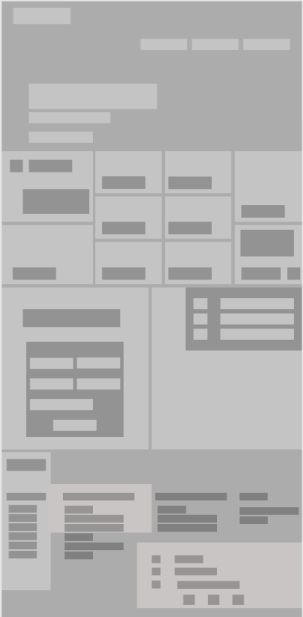 

Рисунок 1- прототипы страницы «Популярные туры»

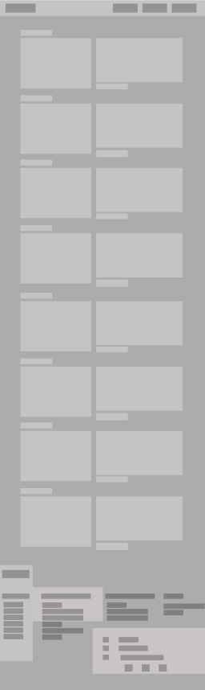 

Рисунок 2- прототипы страницы «Страны»

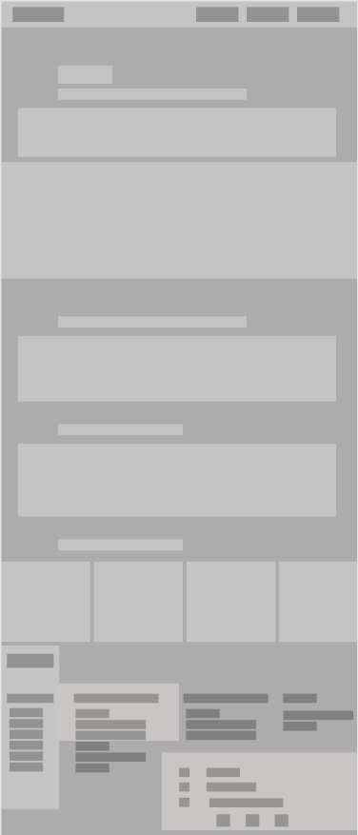 

Рисунок 3- прототипы однотипных страниц с

описанием стран

## **Приложение 2. Макет структуры веб-сайта**

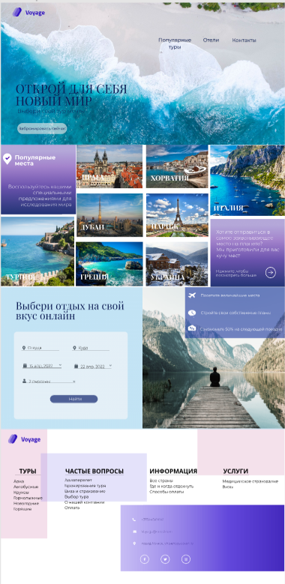 

Рисунок 1- макеты страницы «Популярные туры»

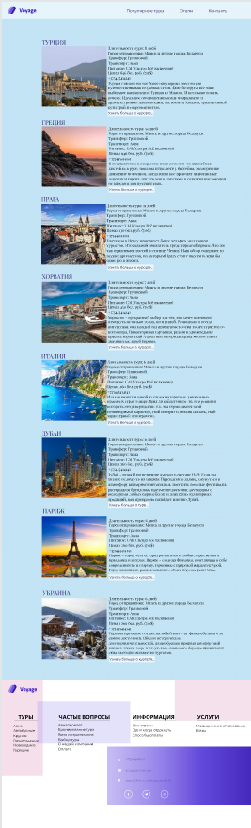 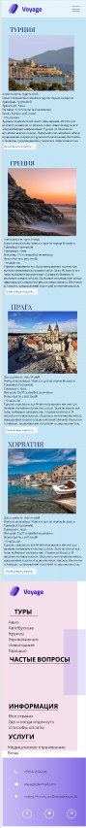

Рисунок 2- макеты страницы «Страны»

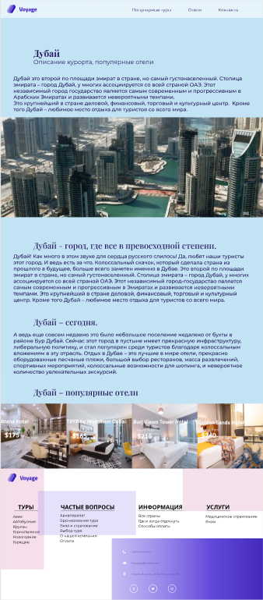 

Рисунок 3- макеты однотипных страниц с

описанием стран

## **Приложение 3. Листинг HTML-документа**

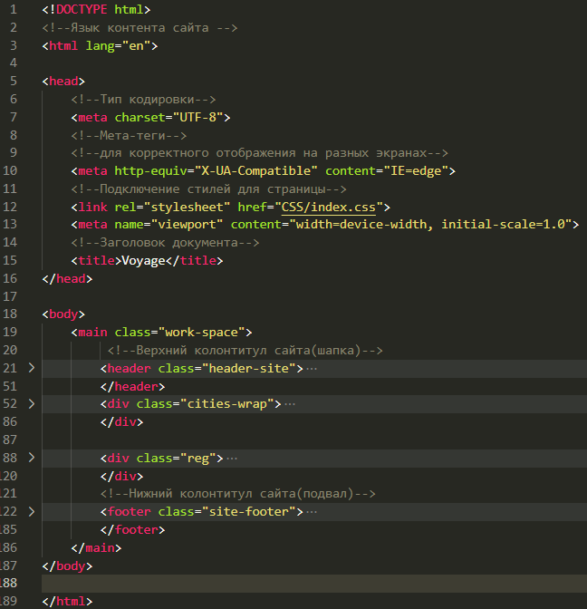

Рисунок 1-основная структура html документа,

встречающаяся на каждой странице

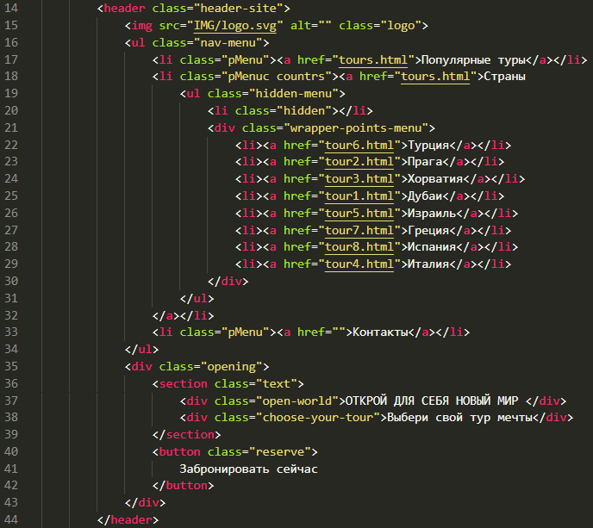

Рисунок 2-структура тега header

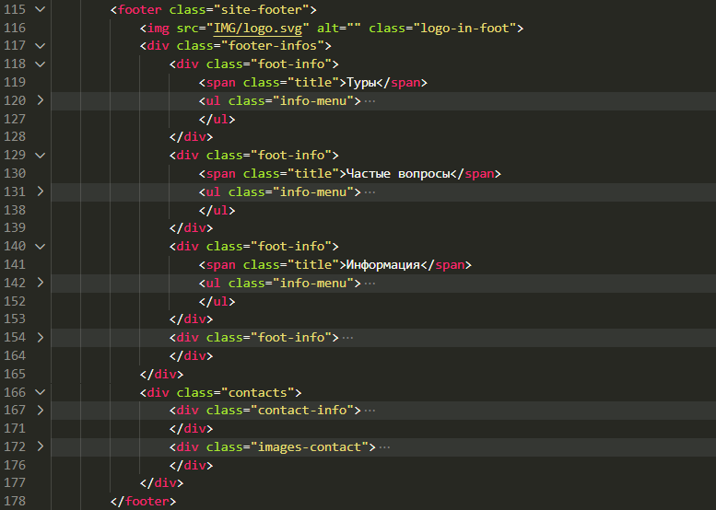

Рисунок 3-структура тега footer

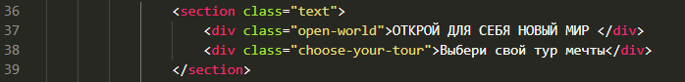

Рисунок 4-структура одного из тегов section

## **Приложение 4. Листинг Sass/Scss**

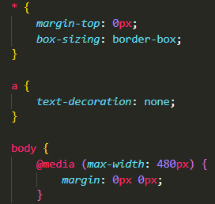

Рисунок 1 – Sass стили, применяемые ко всем страницам

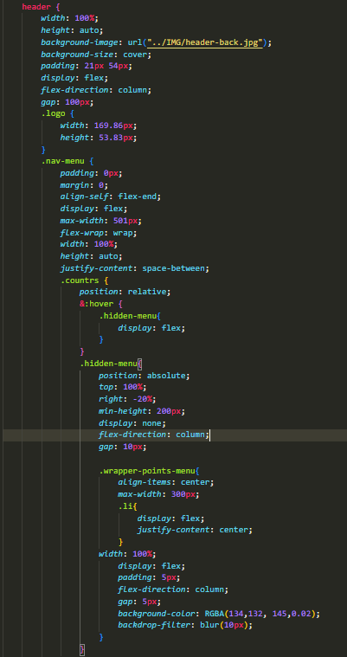 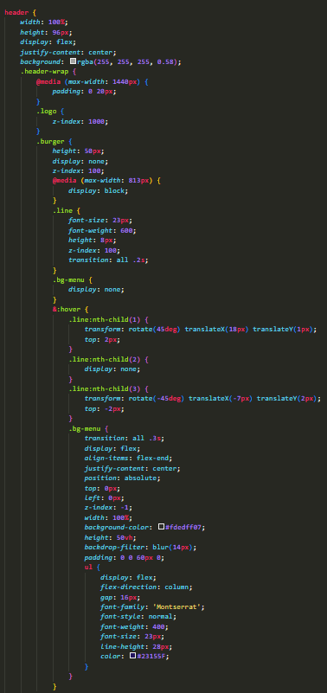

Рисунок 2 – SASS стили для header-a

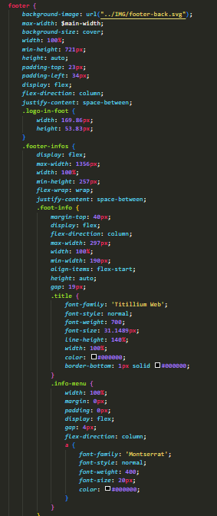

Рисунок 3 – SASS стили для footer-a

## **Приложение 5. Листинг Css**

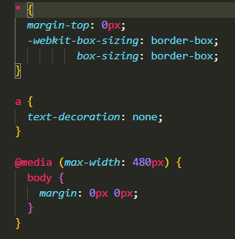

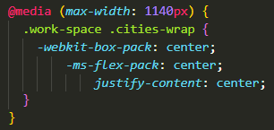 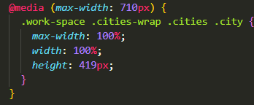

Рисунок 1 – Некоторые из используемых media-запросов

## **Приложение 6. Листинг XML-файла**

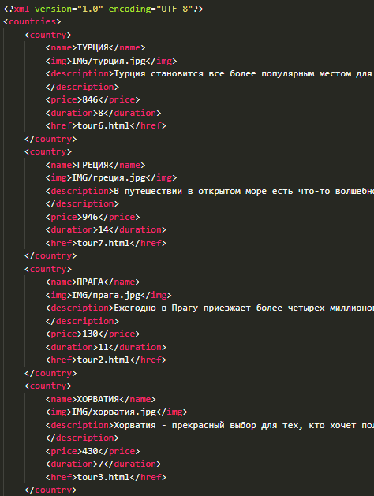 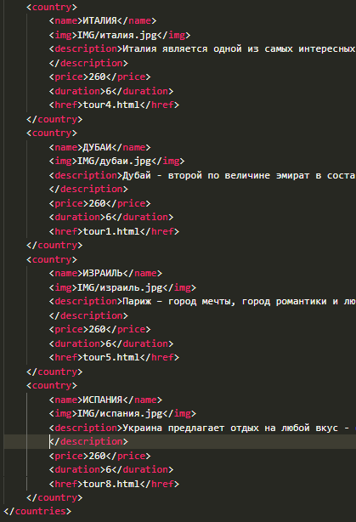

Рисунок 1 – Структура xml-документа

## **Приложение 7. Листинг JavaScript**

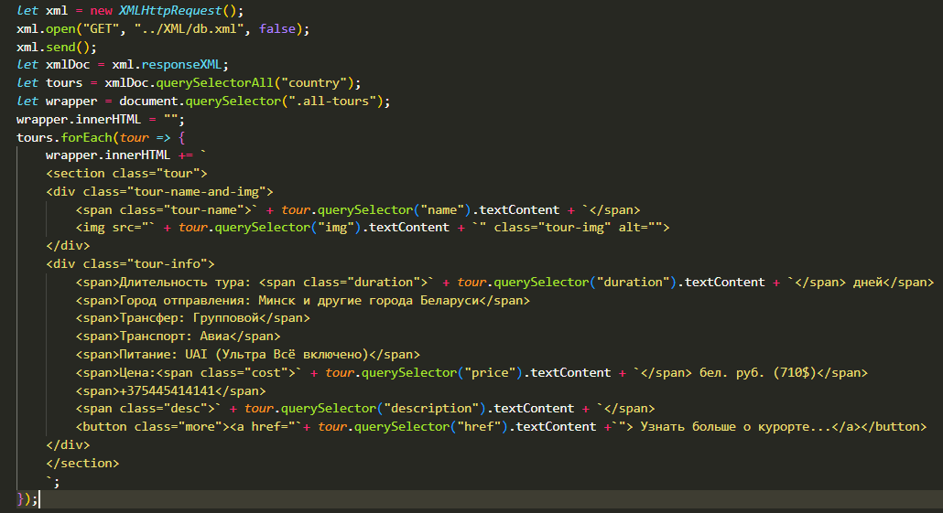

Рисунок 1 – Структура JS-скрипта, для использования XML-файла

## **Приложение 8. Листинг SVG**

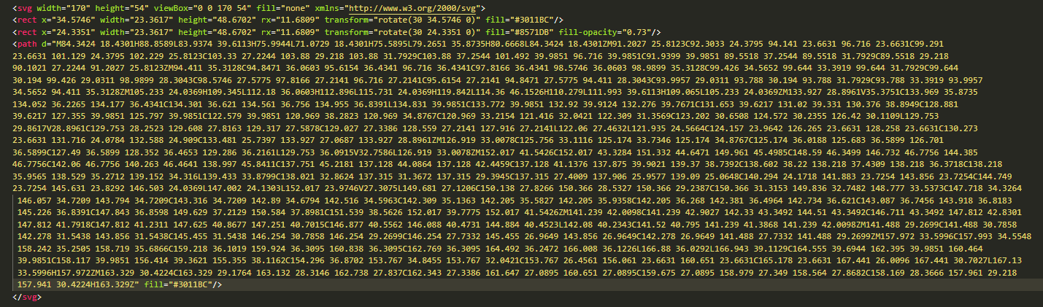

Рисунок 1 – Иконка логотипа

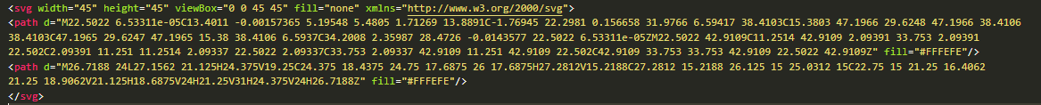 Рисунок 2 – Иконка Facebook







Рисунок 3 – Подключение картинок с расширением .svg